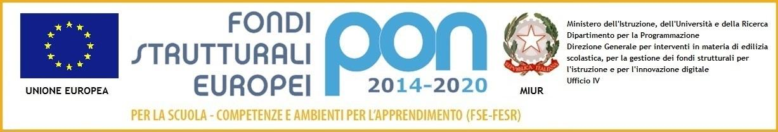

Ministero dell’Istruzione, dell’Università e della Ricerca
ISTITUTO COMPRENSIVO DI GHEDI
Via Garibaldi 92 – 25016 Ghedi - Tel: 030-901066 Fax: 030-901066
e-mail uffici: bsic8aj00q@istruzione.it - Sito Web – www.icghedi.edu.it
Codice meccanografico: BSIC8AJ00Q – Codice univoco: UFV995- C.F.: 80053710176

SCHEDA PROGETTO PTOF
Percorso di educazione civica
- DI ISTITUTO __________________
              - ⬜ DI SCUOLA __________________
⬜ DI PLESSO ______________________________
              - ⬜ DI INTERCLASSE___________________________________
              - ⬜ DI TEAM ___________________________________________
              - ⬜ DELLA/E CLASSE/I __________ DI _______________
PRIMA PARTE (sintetico da inserire nel PTOF)

                - TITOLO DEL PROGETTO: SOLIDARIETA’

                - RESPONSABILE DEL PROGETTO
                - Referenti Scuola dell’Infanzia: Sergi Giancarla/Palumbo Carmela
                - Referente Scuola Primaria: Trivella Silvia
                - Referente Scuola Secondaria di I grado: Pisciali Sabrina/ Tessitore Liana

COMPETENZE EUROPEE
- Competenze sociali e civiche.

FINALITÀ
- Riflettere sul valore della solidarietà

DESTINATARI
Tutte le sezioni e le classi dell’IC Ghedi

ATTIVITÀ E METODOLOGIE
- Visione di brevi filmati, film, video racconti, lettura di racconti e storie, mirati alla sensibilizzazione al tema della solidarietà e alla sua comprensione tra quelli proposti o a scelta del docente.
- Realizzazione di elaborati di vario tipo ( rappresentazioni iconiche e/o riflessioni) mirati alla realizzazione di un contenuto multimediale unico per i tre ordini, di presentazione del progetto all’interno e all’esterno dell’istituto per l’ annessa raccolta fondi.

Eventuali allegati estesi al progetto:

                - RISORSE UMANE
                - Collaborazioni interne: Docenti di religione e di Attività alternativa

Collaborazioni esterne:
BENI E SERVIZI
Risorse strumentali necessarie:

SECONDA PARTE
Il referente compila solo i campi con l’asterisco

RISORSE FINANZIARIE (da concordare preventivamente con il DSGA)
* Previsione di spesa | Anno finanziario | Provenienza dei fondi da utilizzare | * Destinazione dei fondi
 | 2020

Data, 22 Ottobre 2020

Responsabile del progetto

Silvia Trivella
Giancarla Sergi
Carmela Palumbo
Sabrina Pisciali
Liana Tessitore

